**How To Make Really Good Restaurant-Style Ramen at Home**

A brief history of the popular Japanese dish, and tips for making your own.

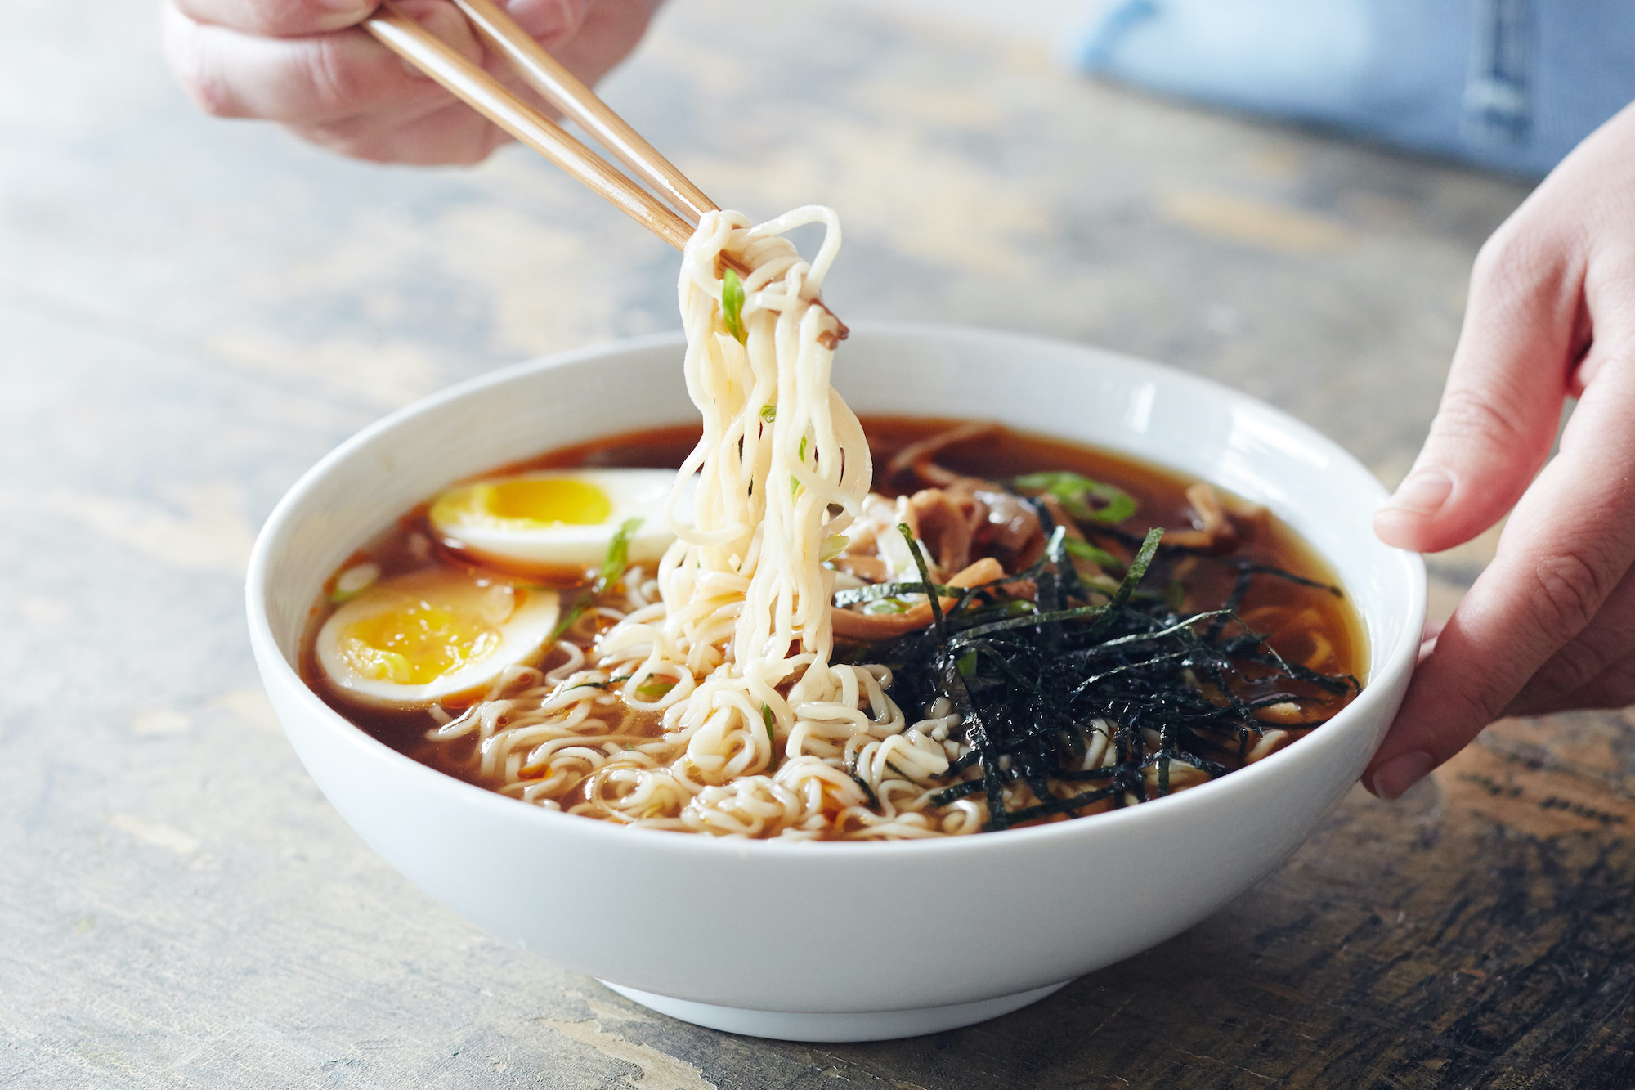

[Ramen](https://en.wikipedia.org/wiki/Ramen) é uma sopa japonesa, por meio de macarrão chinês, que se tornou uma obsessão americana. O macarrão ramen não apenas se tornou parte de nosso léxico cultural em seus onipresentes pacotes secos produzidos em massa que sustentaram uma geração de crianças e estudantes universitários atentos, mas também se transformou em uma crescente subcultura gastronômica de passeios a lojas de ramen de caça ao tesouro e bebidas entusiasmadas.

Com esta receita, estamos explorando como tomar aquele gole entusiasmado em casa. Abordaremos os componentes importantes do ramen — caldo, tempero, macarrão e coberturas — com relação à nossa obsessão, mas com um pouco de graça e facilidade.

**Why This Method Is the Best for Most Home Cooks**

Basicamente, o ramen é uma sopa de caldo e macarrão bem temperados. Coberturas como carne e ovos ajudam a transformar a tigela em uma refeição, mas não é aqui que vamos nos esforçar nesta receita. Aqui, estamos nos concentrando em um caldo de galinha com sabor rico e selecionando o melhor macarrão.

**A Brief Look at Our Relationship with Ramen**

O macarrão ramen é na verdade uma invenção chinesa que criou raízes no Japão. O macarrão ramen saltitante ganhou popularidade na década de 1930, quando os imigrantes chineses começaram a cozinhar em lojas de soba. A mistura do macarrão chinês com os rituais japoneses de fazer e comer caldos deu origem a muitos estilos modernos, com lojas de ramen e carrinhos de macarrão se tornando acessórios da culinária japonesa. Durante a Segunda Guerra Mundial, carrinhos e vendedores ambulantes foram tornados ilegais, pois muitos ingredientes foram racionados e o ramen quase foi extinto.

As lojas de ramen americanas provavelmente também nasceram nessa época, já que muitos fabricantes japoneses de macarrão deixaram o país durante a crise econômica do pós-guerra. Embora essas lojas de ramen nascidas na década de 1960 possam não ter visto a popularidade que as lojas de ramen mais modernas têm hoje, é importante notar que a maioria dessas lojas sobreviveu à comida de lanchonete, também popular nessa época.

Ao mesmo tempo, o ramen instantâneo também foi introduzido na América, comercializado como alimento saudável para famílias ocupadas. Oodles of Noodles, Cup of Ramen, and products of their ilk didn’t see fame until the 1980s. Os anos 80 também viram o advento dos “passeios de ramen” japoneses que se tornaram e continuam sendo uma popular expedição turística para viajantes americanos famintos.

Culturalmente falando, as lojas de ramen são um dos poucos ícones do fast food que evitam o conglomerado de franquias com um sistema simples de noren ramen. Traduzido vagamente para significar filiais, os lojistas de ramen têm a reputação de ensinar aos funcionários suas receitas de ramen e, em seguida, enviá-los para abrir suas próprias lojas após apenas alguns anos de serviço. Isso é bom para os amantes do ramen, mas também significa que as receitas, métodos e tradições do ramen se transformaram um pouco, como um longo jogo de telefone nas últimas duas décadas na América.